1、短报披露项目未开源。

实际情况：项目已开源。但项目开发依靠社区贡献者，而代码库贡献者仅4到5位，并超3个月没有代码更新。项目进展差，风险高判定不变。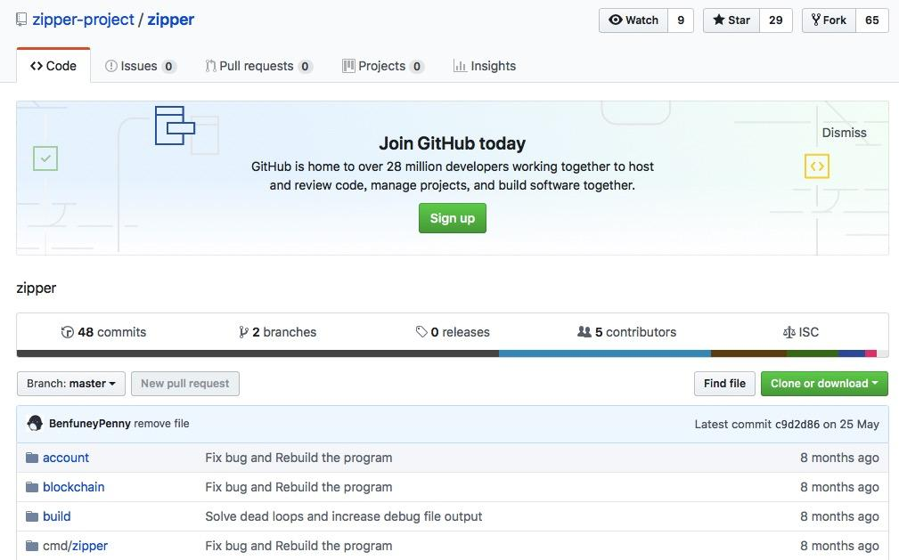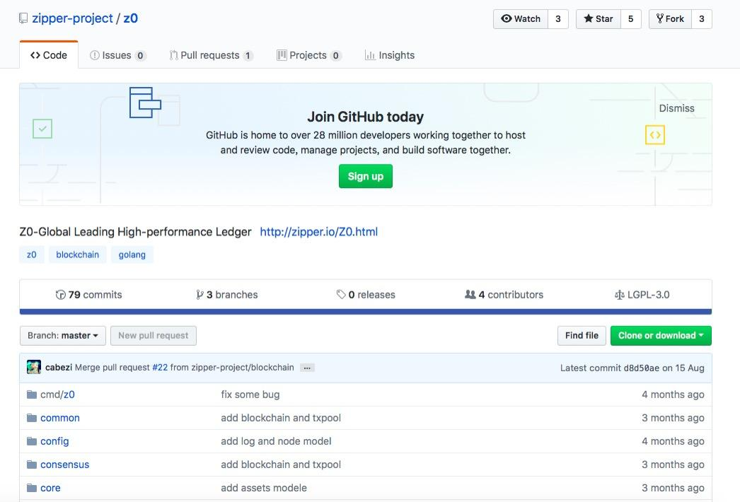

2、短报披露未公布团队。

实际情况：关于里公示了一堆人，并在邮件里说有超 30 名技术人员，都是社区贡献者。但根据github的反馈，贡献者不超过5人。并且例如张健，自己的Fcoin的已经停滞了，没有迹象表明还会参与这个项目，没有表现公示的人对项目有什么具体贡献。所以团队人员可验证与项目关系不可验证，并且藏的很隐蔽。所以风险判定依旧是高。

3、代币分配没写。

实际情况：邮件回复有代币分配，可补充，目前持仓集中度判断中并未有剔除锁仓因素。还是筹码集中度高。